UNIVERSIDAD AUTONOMA DE NUEVO LEON
FCFM / ENE – JUN 2026

Capa intermedia
Primer Avance

Grupo: 051

EQUIPO:
-
-Diego Alejandro Oyervides Bazaldúa 1998716
Milton Andrés Lara Torres 1957043

Propuesta de Integración: API de Terceros
Servicio a utilizar: Cloudinary
Ventajas:
Optimización de almacenamiento: Evita guardar archivos físicos pesados en nuestro servidor local, previniendo la saturación del disco.
Eficiencia: En la base de datos MySQL solo almacenaremos una cadena de texto en lugar de lidiar con archivos tipo BLOB.
Rendimiento: Cloudinary sirve las imágenes a través de una red de distribución de contenido, lo que hará que el portal cargue más rápido para los estudiantes e instructores.
Consumo:
Envío: Se enviará el archivo binario de la imagen directamente al endpoint de subida de Cloudinary mediante el método POST.
Respuesta: Se consumirá el objeto JSON que Cloudinary devuelve, extrayendo específicamente el atributo secure_url y el public_id.

Link oficial: https://cloudinary.com/documentation/image_upload_api_reference

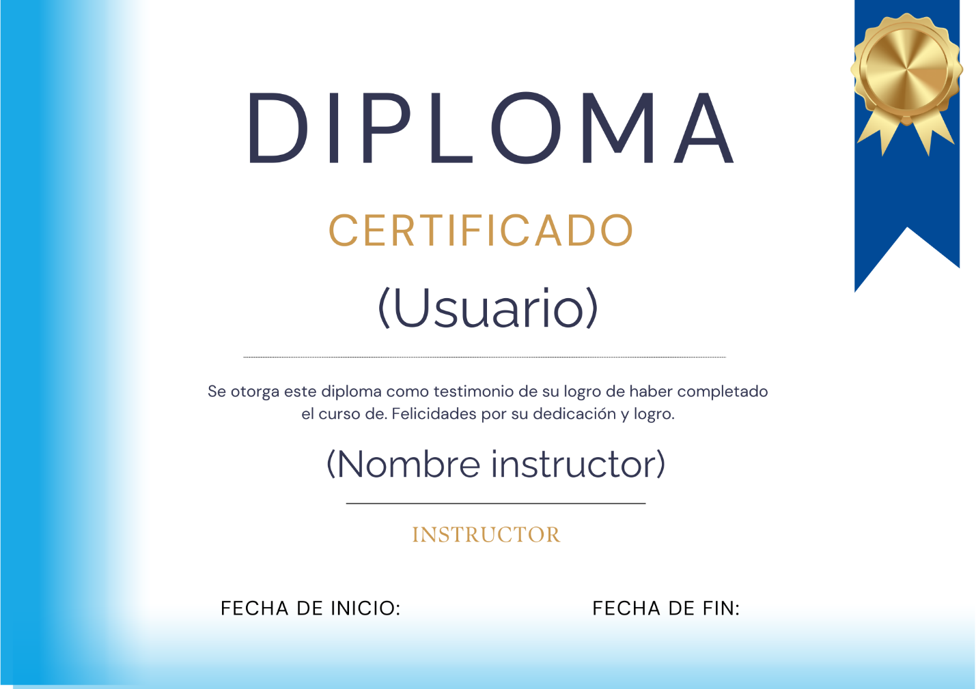
Maqueta del diploma:

Contrato de la API Propia
Endpoint: Registro de Nuevo Usuario
Este endpoint recibe los datos del formulario de registro y crea una nueva cuenta en la base de datos.
Método HTTP: POST
Parámetros de entrada (Cuerpo de la petición en JSON):
"nombre": "Milton Torres",
"genero": "Masculino",
"fecha_nacimiento": "2000-05-15",
"foto": "https://res.cloudinary.com/demo/image/upload/v1234/foto_perfil.jpg",
"email": "milton@ejemplo.com",
"password": "Password123!"

Códigos de estado:
Para éxito: 201 Created
Para error: 400 Bad Request o 409 Conflict.
Estructura de la respuesta en JSON: Ejemplo de Éxito (201):
{
"status": "success",
"mensaje": "Usuario registrado exitosamente.",
"data": {
"id_usuario": 105,
"email": "milton@ejemplo.com"
}
}

Ejemplo de Error (409):
{
"status": "error",
"mensaje": "El correo electrónico ya está registrado en el sistema."
}
Endpoint: Login
Este endpoint verifica las credenciales de un usuario (estudiante, instructor o admin) para permitirle el acceso al portal.

Ruta: /api/usuarios/login
Método HTTP: POST
Parámetros de entrada:

"email": "milton@ejemplo.com",
"password": "Password123-2"

Códigos de estado esperados:
Para éxito: 200 OK (Las credenciales coinciden).
Para error: 400 Bad Request (Falta correo o contraseña) o 401 Unauthorized (Contraseña incorrecta o usuario no encontrado).

Estructura de la respuesta en JSON: Ejemplo de Éxito (200):
"status": "success",
"mensaje": "Autenticación exitosa.",
"data": {
"id_usuario": 105,
"nombre": "Milton Torres",
"rol": "estudiante",
"token_sesion": "abc123xyz..."

Ejemplo de Error (401):
"status": "error",
"mensaje": "Correo o contraseña incorrectos."

